Salzburg/Graz, 31. März 2026
Technologiepartnerschaft: Kooperation zwischen ZETA und COPA-DATA
Seit Ende 2025 ist ZETA als führender Automatisierungs- und Digitalisierungspartner der Pharma- und Biotechindustrie zertifizierter globaler Technologiepartner des Softwareherstellers COPA-DATA. Die österreichischen Familienunternehmen ergänzen sich bei industrieller Automatisierung und Prozesstechnik; zudem sind beide international tätig. Nach dem offiziellen Auftakt ist die Kooperation nun erfolgreich angelaufen – der Fokus liegt auf der Pharmabranche.
Im März fand im österreichischen Seggau das „ZETA-Symposium“ mit renommierten Fachexperten und Kunden statt. Im Rahmen eines Workshops erlebte die internationale Öffentlichkeit erstmals die Technologiepartnerschaft zwischen ZETA und COPA-DATA: Gezeigt wurde das Zusammenspiel von INOSIM, der ZETA-Prozesssimulationssoftware, mit COPA-DATAs Softwareplattform zenon. Dadurch entsteht für Pharmaunternehmen eine nahtlose Daten- und Systemintegration – und damit mehr Transparenz, Effizienz und Steuerbarkeit in ihren Produktionsprozessen.
Komplettpaket für Kunden
„Die regulierte Life-Sciences-Branche ist mit wachsenden Herausforderungen konfrontiert. Sie muss noch flexibler, effizienter und schneller produzieren als früher“, betont Stefan Reuther, Mitglied der Geschäftsführung bei COPA-DATA. „Deshalb freuen wir uns sehr über die Partnerschaft mit ZETA – weil wir den Kunden gemeinsam eine zuverlässige Gesamtlösung bieten können.“ Der ganzheitliche Ansatz vernetze Betriebstechnik und Informationstechnologie auf intelligente, zukunftsorientierte Weise.
Revolutionäre Technologie
„Mit COPA-DATA haben wir einen starken Softwareplattform-Partner an unserer Seite, der unseren Kunden mehr Flexibilität, Transparenz und herstellerunabhängige Systemintegration ermöglicht. Zudem eint uns die klare Ausrichtung auf modernste Technologien“, sagt Gerald Dollberger, Business Line Director Automation bei ZETA. Ein Beispiel sei Software-defined Automation: Bei diesem revolutionären Ansatz übernimmt flexible und skalierbare Software die Aufgaben der bisher eingesetzten Hardwaresteuerungen. Die Programmierung und die zentrale Überwachung industrieller Prozesse lassen sich dadurch unabhängig und schnell an wechselnde Bedürfnisse anpassen.
Vorteil Module Type Package
Besondere Chancen eröffnet zudem Module Type Package (MTP), ein herstellerunabhängiger Schnittstellenstandard. Sowohl ZETA als auch COPA-DATA bringen hier umfassende Erfahrung mit: „MTP ist zu einem entscheidenden Faktor für die zeitgemäße Pharmaproduktion geworden“, sagt Reuther. ZETA ergänze Module Type Package um tiefes Prozessverständnis und Engineering-Know-how – als Anlagenbauer und Automatisierungsspezialist. Darüber hinaus arbeiten die beiden Technologieunternehmen in den Bereichen Building Management Systems (BMS) und Environmental Monitoring Systems (EMS) zusammen.

Fotos
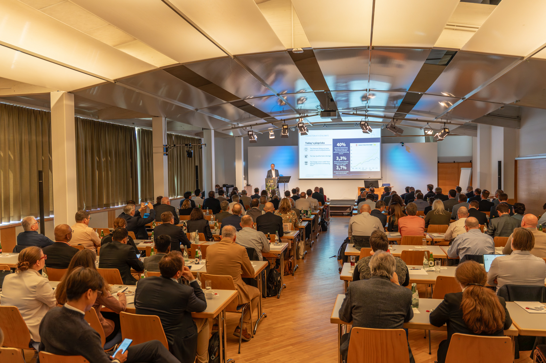
Bildnachweis: ZETA
Im März wurde beim „ZETA-Symposium“ erstmals die Technologiepartnerschaft zwischen ZETA und COPA-DATA präsentiert.

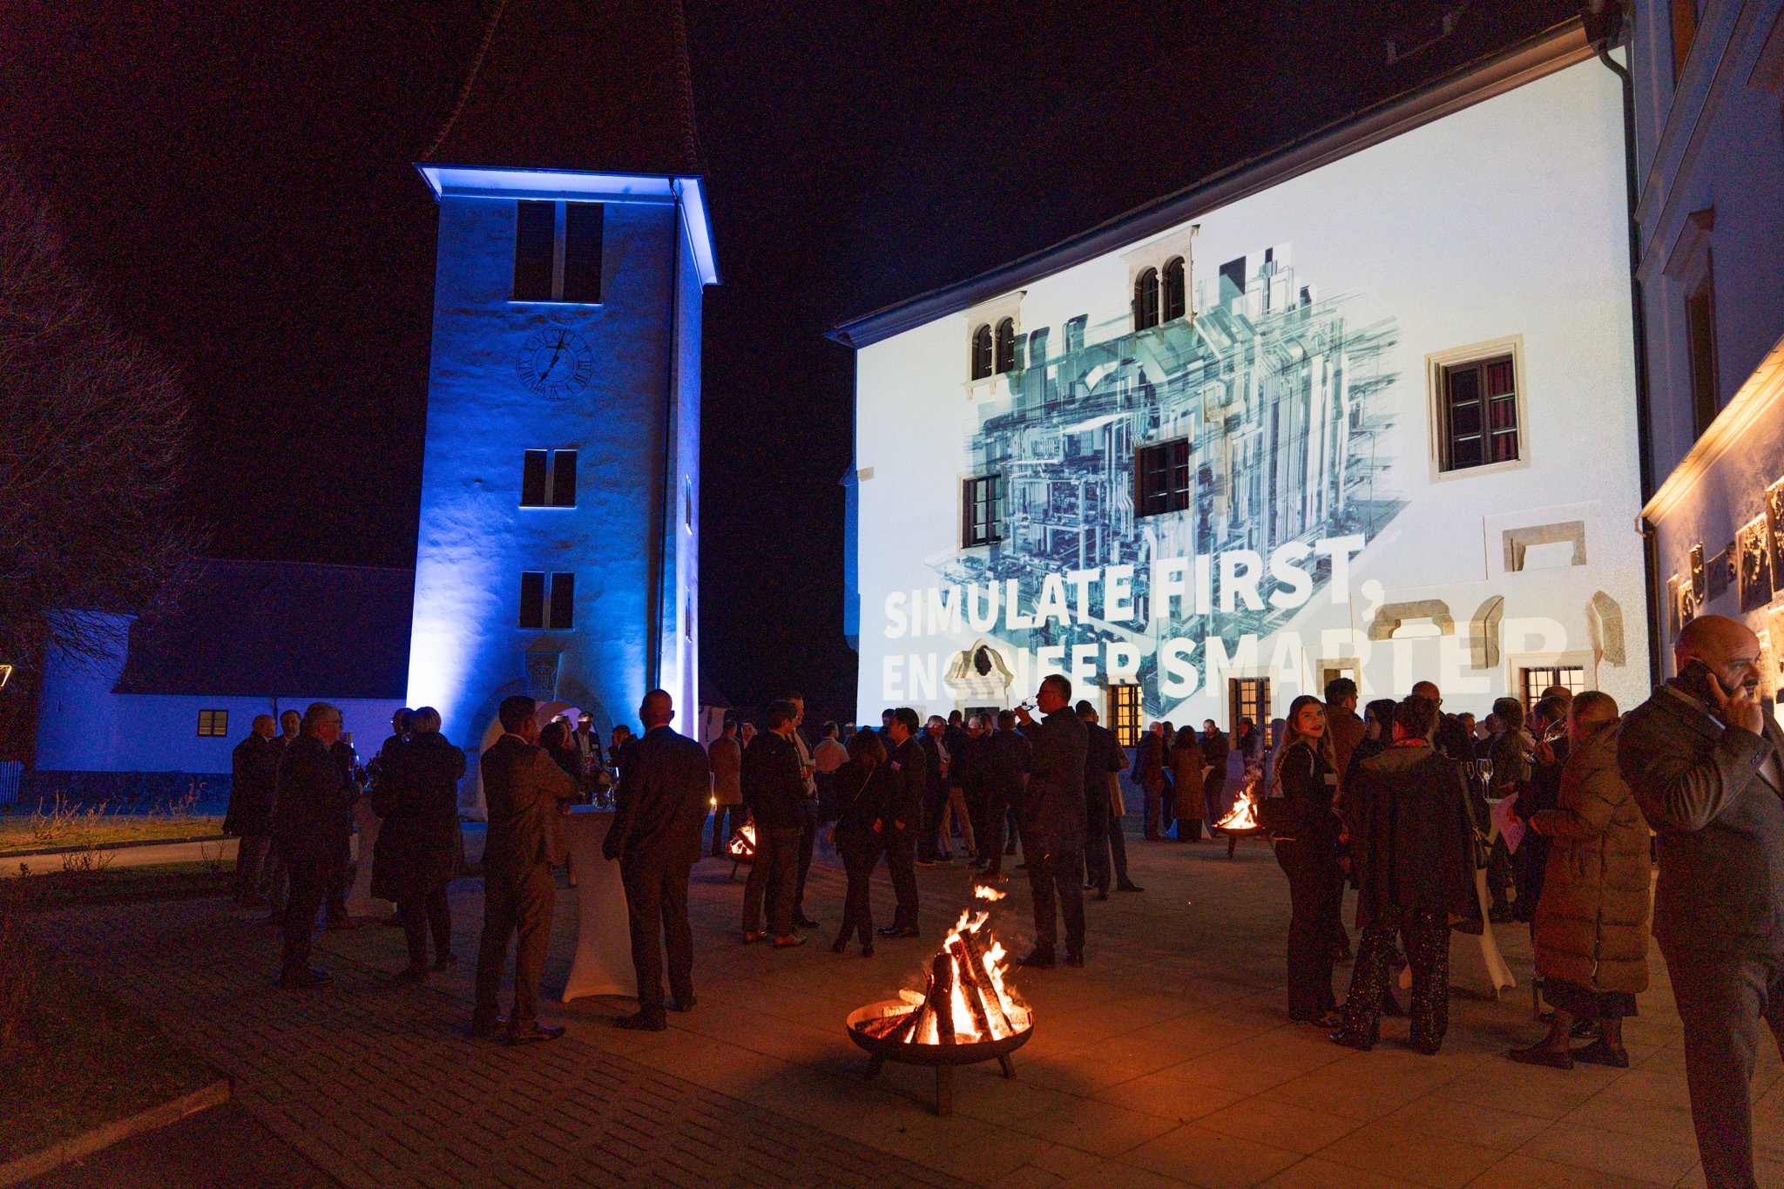
Bildnachweis: ZETA
Die Veranstaltung fand im steirischen Schloss Seggau, Österreich, statt.

Über COPA-DATA
COPA-DATA ist ein unabhängiger Softwarehersteller im Bereich Digitalisierung der Fertigungsindustrie und Energiewirtschaft. Mit der Softwareplattform zenon werden weltweit Maschinen, Anlagen, Gebäude und Stromnetze automatisiert, gesteuert, überwacht, vernetzt und optimiert. COPA-DATA kombiniert jahrzehntelange Erfahrung in der Automatisierung mit den Möglichkeiten der digitalen Transformation und einem starken Antrieb für Lösungen, die mehr Nachhaltigkeit erzielen. Dadurch unterstützt das Unternehmen seine Kunden dabei, ihre Ziele einfacher, schneller und effizienter zu erreichen.

Über ZETA
Als weltweit agierender End-to-End-Lösungsanbieter für die Pharma- und Biopharmaindustrie ist ZETA spezialisiert auf Design, Bau, Automatisierung und Qualifizierung kundenspezifischer Prozessanlagen. ZETA bietet umfassende Lösungen und Services entlang des gesamten Wirkstoffentwicklungs- und Herstellungsprozesses. Durch den Einsatz einer vollständig durchgängigen digitalen Wertschöpfungskette (Tool-Chain) – inklusive Engineering, Prozesssimulation, Qualifizierung und Operatormanagement – ermöglicht ZETA eine nahtlose Integration aller Projektphasen. Die Simulation spielt dabei eine Schlüsselrolle, da sie frühzeitig fundierte Entscheidungen unterstützt, Risiken minimiert und die Effizienz in Planung und Betrieb signifikant erhöht. Darüber hinaus managt ZETA komplexe Großprojekte als Generalplaner (EPCMV) und entwickelt holistische Strategien zur Dekarbonisierung.

Ihre Ansprechpartner
COPA-DATA
Michaela Hasslacher
Public Relations Manager
T: +43 662 431002-242
michaela.hasslacher@copadata.com

Ing. Punzenberger COPA-DATA GmbH
(COPA-DATA Headquarters)
Karolingerstraße 7b
5020 Salzburg, Österreich
www.copadata.com

ZETA
Andreas Pompenig
Teamlead Communication
T: +43 664 808 52 1424
andreas.pompenig@zeta.com

ZETA GmbH
Gewerbepark 7
8402 Werndorf, Österreich
www.zeta.com

